ЗВІТ ПРО ВИКОНАННЯ ІНДИВІДУАЛЬНОГО ЗАВДАННЯ №1
Тема. Робота із числами та змінними, використання операторів присвоювання, виконання арифметичних операцій, виведення результатів.
Мета. Отримати практичні навички по роботі із числами та змінними, використанню операторів присвоювання, виконанню арифметичних операцій, виведенню результатів.
Порядок виконання роботи
- Створив python-файл:
- присвоїв назву python-файлу ind_w_1_(Sharandak_F2-25-1).py;
- здійснив тестовий запуск створеного python-файла.
- Здійснив організацію введення вхідних даних:
- присвоїв об’єктам a, b, c, d значення, спираючись на таблицю 1.1;
- присвоїв об’єкту data дані, спираючись на таблицю 1.2;
Таблиця 1.1 – Індивідуальні вхідні дані
Варіант | p | q | u | v
18 | -2 | 6 | -4 | 3

Таблиця 1.2 – Масив індивідуальних даних
spisok
29 | 1,47 | -1,53 | 0,38 | -67 | 96 | -3,08 | 5 | 2 | -15

- Організував виконання арифметичних розрахунків:
- реалізував розрахунок Rsult_1, спираючись на формулу (1.1);
$$Rsult_1=\frac{p}{u}+\frac{u}{2p}-\frac{2p-q}{v}+\frac{4u}{p} (1.1);$$
- реалізував виведення результату розрахунку (лістинг 1.1);
Лістинг 1.1 – Реалізація розрахунку та виведення результату Rsult_1
Rsult_1 = p / u + u / (2 * v) - (2 * p - q) / v + (4 * u) / p
print("Rsult_1 =", Rsult_1)
- реалізував розрахунок Rsult_2, спираючись на формулу (1.2);
$$Rsult_2=\left(\frac{2u}{3q}-\frac{v-2}{p}\right):\left(\frac{pu}{v}-\frac{u+v}{p+2q}\right)(1.2);$$
- реалізував виведення результату розрахунку (лістинг 1.2);
Лістинг 1.2 – Реалізація розрахунку та виведення результату Rsult_2
Rsult_2 = ((2 * u) / (3 * q) - (v - 2) / p) / ((p * u) / v - (u + v) /
/ (p + 2 * q))
print("Rsult_2 =", Rsult_2)
- реалізував розрахунок Rsult_3, спираючись на формулу (1.3);
$$Rsult_3=\frac{3p^{2}}{2}-\frac{2q^{3}}{3}+\frac{3u^{-3}}{8}-\frac{4v^{-2}}{5} (1.3);$$
- реалізував виведення результату розрахунку (лістинг 1.3);
Лістинг 1.3 – Реалізація розрахунку та виведення результату Rsult_3
Rsult_3 = (
(3 * pow(p, 2)) / 2 - (2 * pow(q, 3)) + (3 * pow(u, -3)) / 8 -
-(4 * pow(v, -2)) / 5
)
print("Rsult_3 =", Rsult_3)
- реалізував розрахунок Rsult_4, спираючись на формулу (1.4);
$$Rsult_4=\frac{pv}{u^{2}+q^{2}}-\frac{4v-pq}{1+u^{2}}+\frac{q^{3}}{u}\left(1.4\right);$$
- реалізував виведення результату розрахунку (лістинг 1.4);
Лістинг 1.4 – Реалізація розрахунку та виведення результату Rsult_4
Rsult_4 = (
p * v / (pow(u, 2) + pow(q, 2)) - (4 * v - p * q) / (1 + pow(u, 2)) +
+ pow(q, 3) / u
)
print("Rsult_4 =", Rsult_4)
- реалізував розрахунок Rsult_5, спираючись на формулу (1.5);
$$Rsult_5=\frac{{\left(3p+q⋅v\right)}^{2}-u^{4}}{u^{2}+v^{2}+6} (1.5);$$
- реалізував виведення результату розрахунку (лістинг 1.5);
Лістинг 1.5 – Реалізація розрахунку та виведення результату Rsult_5
Rsult_5 = (pow(3 * p + q * v, 2) - pow(u, 4)) / (pow(u, 2) + pow(v, 2) + 6)
print("Rsult_5 =", Rsult_5)
- реалізував розрахунок Rsult_6, спираючись на формулу (1.6);
$$Rsult_6=p^{2u-3q}-4^{2v}+8q^{3p+2} (1.6);$$
- реалізував виведення результату розрахунку (лістинг 1.6);
Лістинг 1.6 – Реалізація розрахунку та виведення результату Rsult_6
Rsult_6 = pow(p, 2 * u - 3 * q) - pow(4, 2 * v) + 8 * pow(q, 3 * p + 2)
print("Rsult_6 =", Rsult_6)
- реалізував розрахунок Rsult_7, спираючись на формулу (1.7);
$$Rsult_7=\frac{2^{q}{\left(p^{2}-3q^{3}\right)}^{v}}{3^{u}}-\frac{2^{u}⋅u^{3v}}{3p+4^{u}} (1.7);$$
- реалізував виведення результату розрахунку (лістинг 1.7);
Лістинг 1.7 – Реалізація розрахунку та виведення результату Rsult_7
Rsult_7 = (pow(2, q) * pow(pow(p, 2) - 3 * pow(q, 3), v)) / pow(3, u) - (
pow(2, u) * pow(u, 3 * v)
) / (3 * p + pow(4, u))
print("Rsult_7 =", Rsult_7)
- реалізував розрахунок Rsult_8, спираючись на формулу (1.8);
$$Rsult_8=\frac{q^{4u-1}-3^{2p}}{5^{u-2v}}-\frac{3p^{3}}{3^{u+v}}+\frac{u^{2}}{v^{3}+3^{v}} (1.8);$$
- реалізував виведення результату розрахунку (лістинг 1.8);
Лістинг 1.8 – Реалізація розрахунку та виведення результату Rsult_8
Rsult_8 = (
(pow(q, 4 * u - 1) - pow(3, 2 * p)) / pow(5, u - 2 * v)
- (3 * pow(p, 3)) / pow(3, u + v)
+ pow(u, 2) / (pow(v, 3) + pow(3, v))
print("Rsult_8 =", Rsult_8))
- реалізував розрахунок Rsult_9, спираючись на формулу (1.9);
$$Rsult_9=\frac{p⋅spisok\left[2\right]}{q⋅spisok\left[4\right]}-\frac{spisok\left[6\right]⋅spisok\left[8\right]}{2uv⋅spisok\left[0\right]} (1.9);$$
- реалізував виведення результату розрахунку (лістинг 1.9);
Лістинг 1.9 – Реалізація розрахунку та виведення результату Result_9
Rsult_9 = p * spisok[2] / (q * spisok[4]) - spisok[6] * spisok[8] / (
2 * u * v * spisok[0]
)
print("Rsult_9 =", Rsult_9)
- реалізував розрахунок Rsult_10, спираючись на формулу (1.10);
$$Rsult_10=\frac{spisok{\left[0\right]}^{2}}{p^{2}}-\frac{spisok\left[1\right]}{q^{-2}}+\frac{spisok{\left[5\right]}^{3}}{u^{p}}-\frac{spisok\left[9\right]}{v^{q}} (1.10);$$
- реалізував виведення результату розрахунку (лістинг 1.10);
Лістинг 1.10 – Реалізація розрахунку та виведення результату Result_10
Rsult_10 = (
pow(spisok[0], 2) / pow(p, 2)
- spisok[1] / pow(q, -2)
+ pow(spisok[5], 3) / pow(u, p)
- spisok[9] / pow(v, q)
)
print("Rsult_10 =", Rsult_10)
- Реалізував порівняння отриманих значень результатів арифметичних розрахунків (лістинг 1.11)
Лістинг 1.11 – Реалізація порівняння отриманих значень
print(f"\nResult_1 > Result_9 \t {Rsult_1 > Rsult_9}")
print(f"Result_2 < Result_4 \t {Rsult_2 < Rsult_4}")
print(f"Result_5 < Result_7 \t {Rsult_5 < Rsult_7}")
print(f"Result_6 > Result_8 \t {Rsult_6 > Rsult_8}")
print(f"Result_3 > Result_10 \t {Rsult_3 > Rsult_10}\n")
- Об’єднав значення виконаних розрахунків у масив даних Rsult_list.
- Здійснив аналітику отриманих результатів (лістинг 1.12):
- округлив отримані значення до трьох знаків після коми;
- реалізував сортування елементів списку Result_list за зростанням;
- реалізував сортування елементів списку Result_list за спаданням;
- реалізував виведення максимального та мінімального значень серед елементів списку Result_list;
Лістинг 1.12 – Реалізація аналітики отриманих значень результатів
Rsult_list.sort()
print(f"Сортування за зростанням:{Rsult_list}\n")

Rsult_list.sort(reverse=1)
print(f"Сортування за спаданням:{Rsult_list}\n")

print(f"Максимальне значення серед результатів:\t{round(max(Rsult_list), 3)}")
print(f"Мінімальне значення серед результатів:\t{round(min(Rsult_list), 3)}")
print(f"Сума отриманих результатів:\t{round(sum(Rsult_list), 3)}")
- Здійснив налагодження та тестування програми (рисунок 1.1).
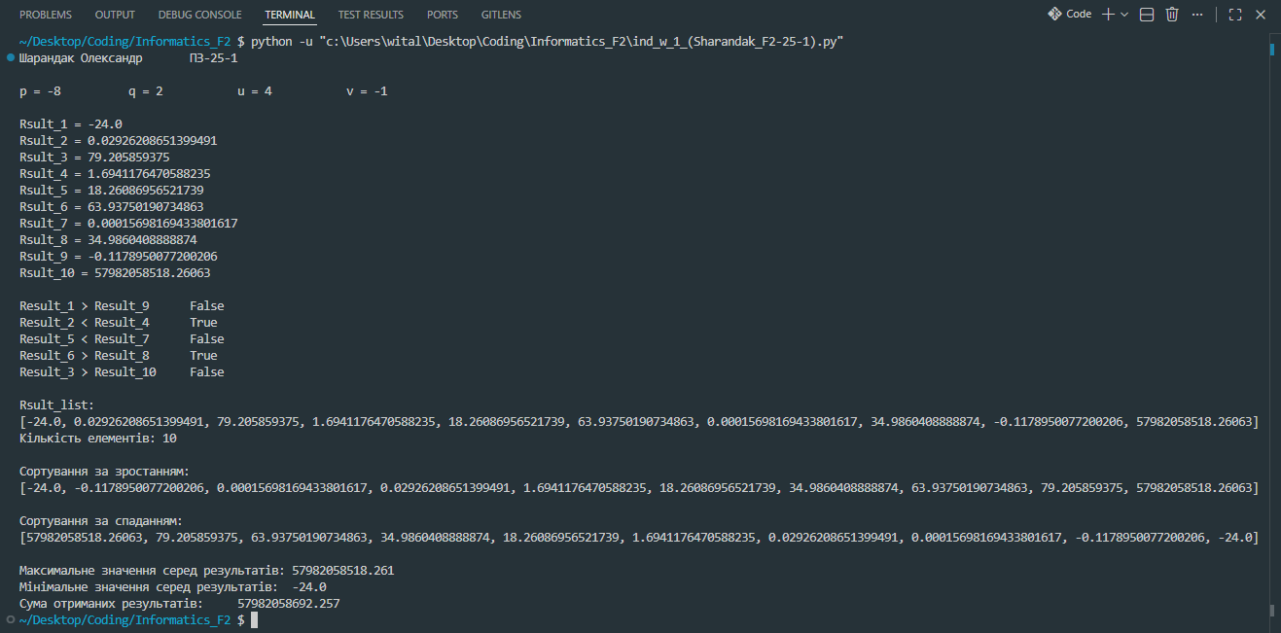
Рисунок 1.1 – Результат тестування програми
Код програми
name = "Олександр"
surname = "Шарандак"
group = "ПЗ-25-1"

author = f"{surname} {name} \t {group} \n"
p, q, u, v = -8, 2, 4, -1
spisok = [29, 1.47, -1.53, 0.38, -67, 96, -3.08, 5, 2, -15]

Rsult_1 = p / u + u / (2 * v) - (2 * p - q) / v + (4 * u) / p
Rsult_2 = ((2 * u) / (3 * q) - (v - 2) / p) / ((p * u) / v - (u + v) / (p + 2 * q))
Rsult_3 = (
(3 * pow(p, 2)) / 2 - (2 * pow(q, 3)) + (3 * pow(u, -3)) / 8 - (4 * pow(v, -2)) / 5
)
Rsult_4 = (
p * v / (pow(u, 2) + pow(q, 2)) - (4 * v - p * q) / (1 + pow(u, 2)) + pow(q, 3) / u
)
Rsult_5 = (pow(3 * p + q * v, 2) - pow(u, 4)) / (pow(u, 2) + pow(v, 2) + 6)
Rsult_6 = pow(p, 2 * u - 3 * q) - pow(4, 2 * v) + 8 * pow(q, 3 * p + 2)
Rsult_7 = (pow(2, q) * pow(pow(p, 2) - 3 * pow(q, 3), v)) / pow(3, u) - (
pow(2, u) * pow(u, 3 * v)
) / (3 * p + pow(4, u))
Rsult_8 = (
(pow(q, 4 * u - 1) - pow(3, 2 * p)) / pow(5, u - 2 * v)
- (3 * pow(p, 3)) / pow(3, u + v)
+ pow(u, 2) / (pow(v, 3) + pow(3, v))
)
Rsult_9 = p * spisok[2] / (q * spisok[4]) - spisok[6] * spisok[8] / (
2 * u * v * spisok[0]
)
Rsult_10 = (
pow(spisok[0], 2) / pow(p, 2)
- spisok[1] / pow(q, -2)
+ pow(spisok[5], 3) / pow(u, p)
- spisok[9] / pow(v, q)
)

print(author)
print(f"p = {p:<4}\tq = {q:<4}\tu = {u:<4}\tv = {v:<4}\n")
print("Rsult_1 =", Rsult_1)
print("Rsult_2 =", Rsult_2)
print("Rsult_3 =", Rsult_3)
print("Rsult_4 =", Rsult_4)
print("Rsult_5 =", Rsult_5)
print("Rsult_6 =", Rsult_6)
print("Rsult_7 =", Rsult_7)
print("Rsult_8 =", Rsult_8)
print("Rsult_9 =", Rsult_9)
print("Rsult_10 =", Rsult_10)
print(f"\nResult_1 > Result_9 \t {Rsult_1 > Rsult_9}")
print(f"Result_2 < Result_4 \t {Rsult_2 < Rsult_4}")
print(f"Result_5 < Result_7 \t {Rsult_5 < Rsult_7}")
print(f"Result_6 > Result_8 \t {Rsult_6 > Rsult_8}")
print(f"Result_3 > Result_10 \t {Rsult_3 > Rsult_10}\n")

Rsult_list = [
Rsult_1,
Rsult_2,
Rsult_3,
Rsult_4,
Rsult_5,
Rsult_6,
Rsult_7,
Rsult_8,
Rsult_9,
Rsult_10,
]
print(f"Rsult_list:\n{Rsult_list} \nКількість елементів: {len(Rsult_list)}\n")

Rsult_list.sort()
print(f"Сортування за зростанням:\n{Rsult_list}\n")

Rsult_list.sort(reverse=1)
print(f"Сортування за спаданням:\n{Rsult_list}\n")

print(f"Максимальне значення серед результатів:\t{round(max(Rsult_list), 3)}")
print(f"Мінімальне значення серед результатів:\t{round(min(Rsult_list), 3)}")
print(f"Сума отриманих результатів:\t{round(sum(Rsult_list), 3)}")
Висновок. Отримав практичні навички по роботі із числами та змінними, використанню операторів присвоювання, виконанню арифметичних операцій, виведенню результатів.

